«Путешествие в страну математики»

(Старшая группа)

Программное содержание:
- Продолжать учить порядковому счету в пределах 10;
- Правильно пользоваться количественными и порядковыми числительными, отвечать на вопросы «Сколько?», решать несложные примеры.
- Учить сравнивать рядом стоящие числа в пределах 10, понимать отнтшение рядом стоящих чисел.
- С помощью счетных палочек выкладывать геометрические фигуры, ориентироваться на плоскости.
- Упражнять в определении на глаз величины предметов: длиннее, выше, меньше.
- Закреплять и расширять пространственные представления: слева, справа, вверху, внизу, перед, рядом, выражать словами местонахождение предмета.

Развивающая среда: билеты в виде карточек с примерами, загадки, игры: «На один больше», «На один меньше», таблица «Потеряные цифры», игра «Дом игрушек», игра «Что здесь лишнее?», геометрические фигуры разного цвета и размера, ширма, Старичок-Лесовичок, ковролин, три пенька, две елочки, шесть грибков, четыре зайца, две совы, пять сосен, одна лисица, три медведя, корзина с яблоками.

Ход занятия

-Ребята, я приглашаю вас в путешествие.

-На чем можно путешествовать? (Ответы детей).
Загадка:
1.Первая цифра обозначает число, которое стоит после цифры 2?
2. От цифры 5 вычесть первую цифру, которая стоит в таблице.
3.Сумма первых двух чисел.
(Раздаю детям билеты на автобус. На столе прикреплена цифра, соответствующая билету. На билете написан пример. Правильное решение, указывает на номер места в автобусе).

3+2 |  | 7-1 |  | 5+3 |  | 10-7

-Дети, давайте вспомним правила поведения в автобусе:

1. Не ходить по автобусу во время движения.
2.Не кричать в общественном месте.
-Пока мы едем, я предлагаю вам отгадать мои загадки:
1. Сколько ушек у двух подушек?
2. Сколько носов у двух псов?
3. Сколько хвостов у семи слонов?

Игра «На один больше».
4+; 2+ ; 5+ ; 9+ ; 0+ ; 6+ ;8+ .

Игра «На один меньше»
9- ; 10-; 6- ; 5- ; 8- ; 4- ; 1- ; 2- .

-Дети, мы проезжаем по улице, на которой потерялись цифры.
-Давайте попробуем их восстановить.
(П рямой и обратный счет).- дети восстанавливают цифровой ряд.

Игра «Дом игрушек».
( Витрина с игрушками)
-Дети, посмотрите, сколько игрушек здесь собралось. Но они не продаются за деньги, нужно рассказать стихотворение или описать игрушку, или загадать загадку.

Пальчиковая игра «Карандаш в руке катаю».

(Предлагаю детям занять места в автобусе).
-А я куплю одну занимательную игру « Волшебные палочки».
Игра со счетными палочками:

Задания детям- 1. взять три счетные палочки и выложить геометрическую фигуру;

2. добавить еще одну палочку, что получилось?
3.добавить еще две палочки сверху, соединив концы вверху, и получится?
4.переложить две палочки так, чтобы получился флажок.
-Дети, мы проезжаем мимо домов, в которых живут животные.

Игра «Кто в домике живет»

№1 № 2

 | 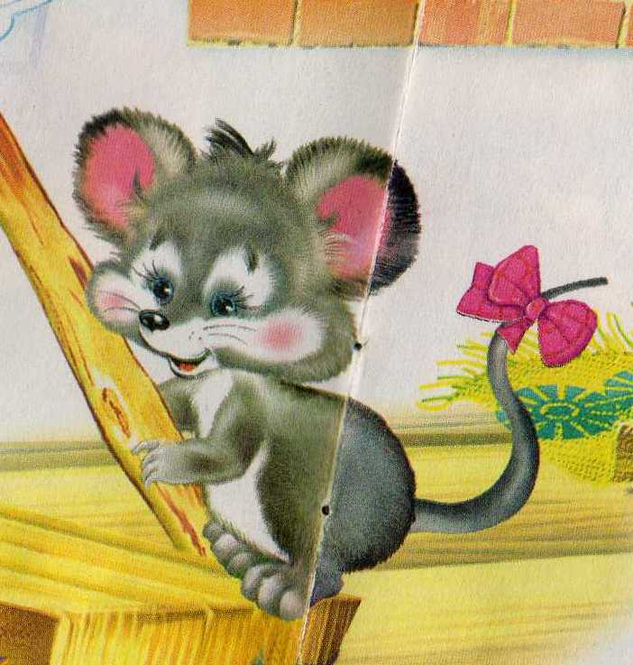 | 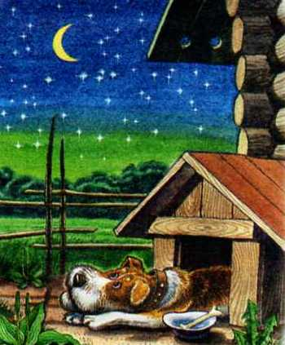

№3 № 4 № 5

Вопросы:
1. в каком доме живет собачка?
2. У кого самый маленький дом?
3. У кого самый большой дом?
4. Кто живет между коровой и белкой?
5. В котором по счету доме живет мышка?
-Дети, мы приехали к конечной остановке

«Релаксация» (дыхательные упражнения).
- Давайте вдохнем необычно свежий воздух.
- Посмотрите, какое необычное дерево растет в лесу. (На дереве прикреплены геометрические фигуры разных размеров и цветов).
Обращаю внимание детей на ширму.

-Посмотрите, здесь кто-то прячется. (Появляется Старичок - лесовичок).
Лесовичок: Приветствую вас, ребята. Вы ребята драчуны?
Вы грязнули? Вы трусливы?
-Тогда поиграйте со мной:
1. найдите две совы?
2. Найдите пять сосен?
3. Найдите три медведя?
4. Одну лисицу?

-А теперь выполните мои задания:
1.помогите мне посадить грибы, чтоб у каждого пня было по три гриба (дети подходят к ковролину, на котором прикреплены пеньки и елочки, дети выполняют задание Лесовичка).
2. Поселить под каждой елочкой по два зайчика.
-Молодцы, ребята. А на прощание я вас угощу лесными яблочками.
Дети: спасибо тебе, Лесовичок, до свидания!

-Ну а нам , ребята, пора возвращаться домой. Садитесь в автобус.
-Дети, автобус не может сдвинуться с места. Нужно устранить поломку .

Игра «Что здесь лишнее?»- Найти на карточках что здесь лишнее?

 | 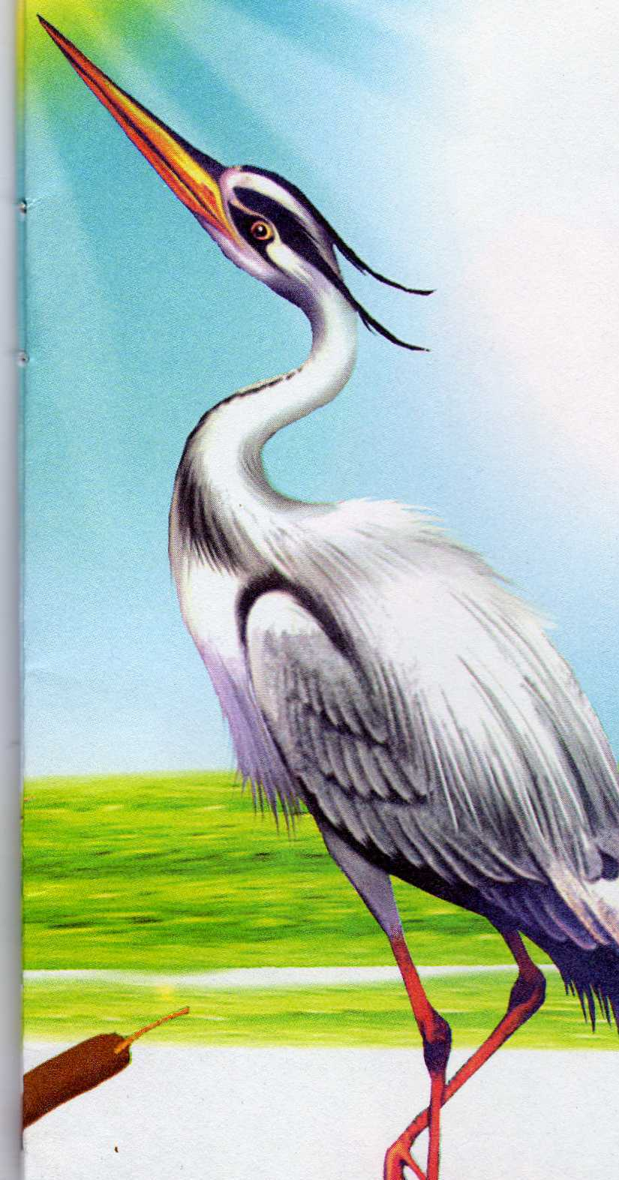
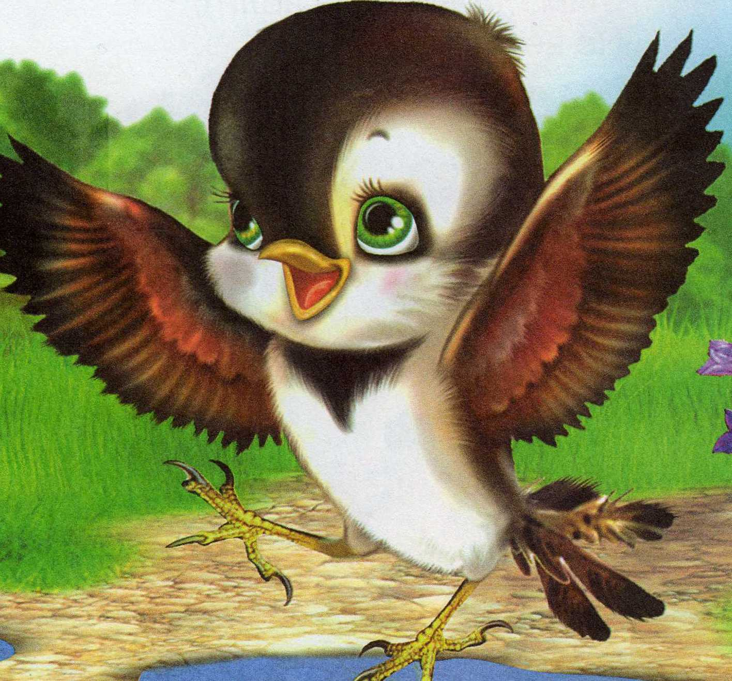 | 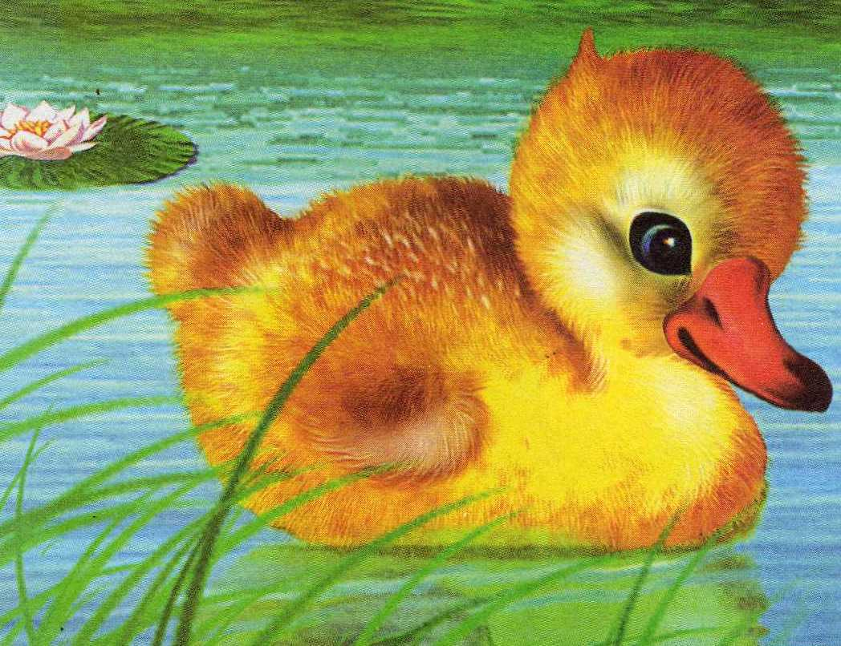

-Дети, вам понравилось наше путешествие? Вы так хорошо считали, рассказывали по игрушке, читали стихи, загадки. Что больше всего запомнилось и понравильсь в нашем путешествии? Кого вы встретили на полянке? Вы хотели бы рассказать друзьям о нашем путешествии? Молодцы, ребята!

